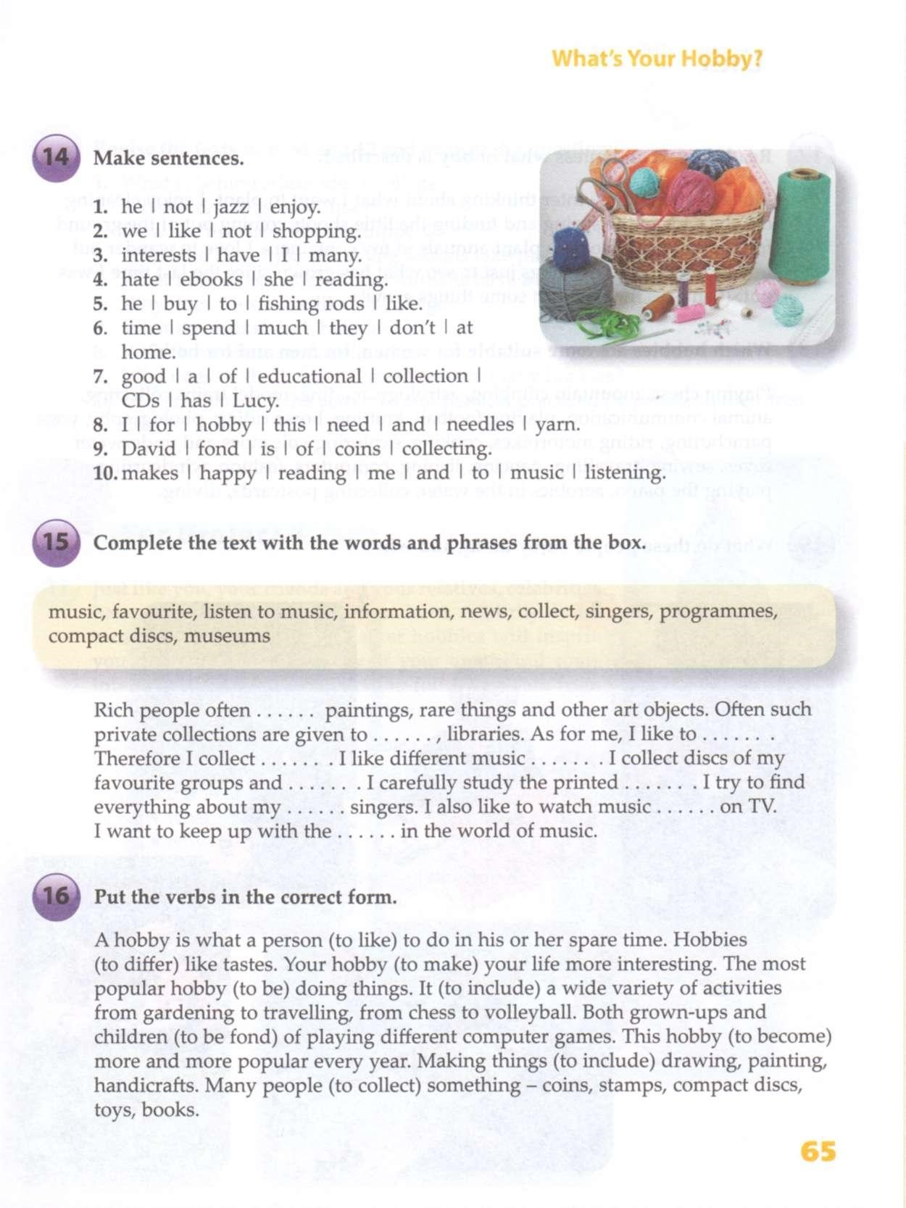

**Выполнить письменно**:

1. упр.15 с.65 (составить 10 предложений);

2. упр.15 с. 65 (вставить вместо точек слова и словосочетания из желтой рамки, подходящие по смыслу);

3. упр. 16 (поставить глаголы в нужной форме)

Преподаватель Балдина Ирина Валентиновна

e-mail [**i.baldina57@gmail.com**](mailto:i.baldina57@gmail.com)

**c.т 9535775119**